Requisitos funcionais de sistema

*Esses campos são de preenchimento obrigatório.
^{Cn} esses campos só serão obrigatórios mediante uma condição específica.

[RFS01] Inserir Cliente
Atores: Cliente, administrador
Este requisito permite a criação de uma conta no aplicativo da Loja. Para que a criação seja concluída e efetivada, é necessário preencher as informações presentes na tabela 01 - Campo do Usuário, abaixo.
Tabela 01 – Campo do Usuário
Campo | Descrição do campo
*Nome | Campo alfabético de até 40 caracteres.
*Sobrenome | Campo alfabético de até 40 caracteres.
*Telefone ou E-mail | Campo alfanumérico de até 40 caracteres
*Gênero | Campo de seleção fechado, com as opções:  - Feminino  - Masculino  - Outro
*Data de nascimento | Campo numérico no formato DD/MM/AAA
*Senha | Campo alfanumérico de até 40 caracteres
Cidade | Campo alfabético de até 30 caracteres
Bairro | Campo alfanumérico de até 30 caracteres
País | Campo de seleção fechado com as opções disponibilizadas pelo GADM (Global Administrative Areas)
Estado | Campo de seleção fechado, com as opções dos estados de acordo com o país selecionado e Banco de Dados do GADM. Exemplo:  - Minas Gerais  - Espírito Santo  - <<outros>>
Rua/Avenida | Campo alfanumérico de até 50 caracteres
Número | Campo numérico para inserir o número da casa
O aplicativo envia um código de confirmação para o e-mail ou para o número cadastrado via SMS/Whatsapp para a validação da conta, em que logo após a inserção das informações irá aparecer uma tela para inserir o código de 6 números. Telefone ou E-mail repetido não serão aceitos, gerando um aviso de “Telefone/E-mail já existente, insira um válido”.
A senha precisa ter pelo menos 8 caracteres, incluindo número, letra maiúscula e minúscula e no mínimo um caractere especial.
Prioridade:
[ X ] Essencial [ ] Importante [ ] Desejável

[RFS02] Consultar Cliente
Atores: Administrador
Este requisito permite a consulta de usuários cadastrados no aplicativo. Para isto, é necessário selecionar ao menos um dos campos presentes da Tabela 02 - Consultar Cliente.
Tabela 02 - Consultar Cliente
Filtro | Descrição do Filtro
Nome | Campo alfabético de até 80 caracteres.
Telefone | Campo alfanumérico de até 40 caracteres
Data de nascimento | Campo numérico que permite a seleção de uma ou mais sessões de DD/MM/AAAA.
Gênero | Campo de seleção fechado, com as opções:  - Feminino  - Masculino  - Outro
Cidade | Campo de escolha fechado com as opções cadastradas no sistema.
Bairro | Campo de escolha fechado com as opções cadastradas no sistema.
País | Campo de escolha fechado com as opções cadastradas no sistema.
Estado | Campo de escolha fechado com as opções cadastradas no sistema.
O campo “Nome” na consulta inclui os campos “Nome” e “Sobrenome” do cadastro.
Por padrão, a consulta irá ordenar os resultados de maneira alfabética, de acordo com o nome do usuário, mas é possível a reordenação de acordo com a idade, tanto decrescente quanto crescente e também por gênero (será possível escolher a ordenação do gênero) e endereço por ordem alfabética.
Prioridade:
[ X ] Essencial [ ] Importante [ ] Desejável

[RFS03] Editar Cliente
Atores: Administrador
Este requisito permite a edição de usuários cadastrados no aplicativo. Todos os campos são alteráveis. Toda alteração deverá ser registrada no histórico de mudanças e todas as alterações deverão ser confirmadas através da inserção da senha mais recente. As mudanças são notificadas via o contato (Telefone ou E-mail) inserido pelo usuário.
Prioridade:
[ X ] Essencial [ ] Importante [ ] Desejável

[RFS04] Excluir Cliente
Atores: Cliente, administrador
Este requisito permite a exclusão do perfil do usuário. Caso a exclusão esteja sendo realizada pelo usuário e haja algum processo não finalizado, como a devolução pendente de alguma peça, o cliente será alertado. É opcional adicionar um motivo para a exclusão da conta e obrigatório a inserção da senha para validar a exclusão. Por 30 dias, a conta permanece desativada e após este período de tempo a exclusão é oficializada. Caso o usuário queira recuperar a conta, será informado do período de 30 dias e o login desfaz o processo, causando a reativação da conta e o cancelamento da exclusão.
O administrador só poderá excluir contas caso haja violação de regras por parte do usuário.
As informações geradas durante o uso do aplicativo permanecerão no banco de dados do aplicativo apesar da exclusão da conta, para fins de histórico, auditoria ou obrigações legais.
Prioridade:
[ X ] Essencial [ ] Importante [ ] Desejável

[RFS05] Inserir Produto
Atores: Administrador
Este requisito permite a inserção de produtos no Site do aplicativo. Para isto, é necessário informar os campos da Tabela 03 - Campo do Produto.
Tabela 03 – Campo do Produto
Campo | Descrição do campo
*Nome do Produto | Campo alfanumérico com o nome do produto. Ex: “Vestido Primaveril Prada”.
*Tipo | Campo alfabético de até 40 caracteres descrevendo o tipo do produto de maneira breve. Ex: canga, vestido.
*Características do produto | Campo alfanumérico de até 150 caracteres descrevendo características ou peculiaridades do produto. Cada característica deve ser registrada como uma tag separada, permitindo que o sistema realize filtros ou buscas por cada tag individualmente. Ex: “Vestido longo”, “Primaveril”, “Floral”.
*Marca | Campo de escolha fechado de acordo com as marcas provenientes do Requisito RFSXX
*Tamanho | Campo alfanumérico aberto. Insira tamanhos no modelo: G, GG, M ou 35, 40, 25.
*Cor | Campo de escolha fechado, permitindo selecionar uma ou mais cores para o produto. Ex: Vermelho, Azul, Preto, Branco, Verde, Amarelo, Rosa, Laranja, Roxo, Marrom, Cinza.
*Preço | Campo numérico de até 7 caracteres, com precisão até 2 casas decimais. Qualquer preço inserido será colocado após “R$”.
*Quantidade em estoque | Campo numérico informando a quantidade disponível de determinado produto em estoque.
*Imagem | Arquivo com pelo menos uma foto do produto.
*Tecido | Campo aberto de até 40 caracteres
Caso o produto esteja com o estoque zerado irá aparecer uma mensagem abaixo da imagem do produto de “Estoque vazio” ao abrir o produto, e caso esteja com menos de 30 peças, irá aparecer um aviso de “Estoque quase vazio”.

Prioridade:
[ X ] Essencial [ ] Importante [ ] Desejável

[RFS06] Consultar Produto
Atores: Administrador
Este requisito permite a consulta de produtos cadastrados no aplicativo. Para realizar a consulta, é necessário informar ao menos 1 dos campos presentes na Tabela 04 - Consultar Produto.
Tabela 02 - Consultar Produto
Filtro | Descrição do Filtro
Nome do Produto | Campo alfanumérico com o nome do produto. Ex: “Vestido Primaveril Prada”.
Tipo | Campo fechado com as opções cadastradas pelo RFS05 - Cadastrar Produto.
Características do produto | Campo fechado com as tags cadastradas pelo RFS05 - Cadastrar Produto.
Marca | Campo fechado com as opções cadastradas pelo RFS05 - Cadastrar Produto.
Tamanho | Campo fechado com as opções cadastradas pelo RFS05 - Cadastrar Produto.
Cor | Campo de escolha fechado, permitindo selecionar uma ou mais cores para o produto. Ex: Vermelho, Azul, Preto, Branco, Verde, Amarelo, Rosa, Laranja, Roxo, Marrom, Cinza.
Preço | Campo numérico de até 7 caracteres, com precisão até 2 casas decimais. Qualquer preço inserido será colocado após “R$”.
Tecido | Campo fechado com as opções cadastradas pelo RFS05 - Cadastrar Produto.
Por padrão, os resultados da consulta serão exibidos por relevância do produto, mas é possível ordenar de acordo com o preço (do maior pro menor e vice-versa, e com parâmetro de limite - de R$20,00 até R$120,00) ou alfabeticamente pelo nome do produto.
Prioridade:
[ X ] Essencial [ ] Importante [ ] Desejável

[RFS07] Editar Produto
Atores: Administrador
Este requisito permite a edição de produtos cadastrados no aplicativo. Todos os campos são alteráveis. Toda alteração deverá ser registrada no histórico de mudanças. Caso o produto tenha uma baixa no preço, todos os usuários que tenham ele nos favoritos deverão ser notificados, caso tenham a opção de notificar ativada.
Prioridade:
[ X ] Essencial [ ] Importante [ ] Desejável

[RFS08] Excluir Produto
Atores: Administrador
Este requisito permite a exclusão de qualquer produto do aplicativo. Caso o produto esteja na lista de favoritos de algum usuário, ele continuará visível na lista como “Produto Indisponível”, sem possibilidade de abrir detalhes ou efetuar compra. As informações geradas a partir do produto (como histórico de vendas, avaliações ou relatórios) não serão descartadas, permanecendo no banco de dados para fins de histórico, auditoria ou análise. A exclusão será registrada no histórico do administrador responsável.
Prioridade:
[ X ] Essencial [ ] Importante [ ] Desejável

[RFS09] Inserir Fornecedor
Atores: Administrador
Este requisito permite a inserção de fornecedor no sistema do aplicativo. Para que a inserção seja efetivada, é necessário informar os campos da Tabela 05 - Campo do Fornecedor.
Tabela 05 – Campo do Fornecedor
Campo | Descrição do campo
*Nome do Fornecedor | Campo aberto alfanumérico de até 100 caracteres.
*CPF/CNPJ | Campo aberto numérico no formato XXX.XXX.XXX-XX para CPF e XX.XXX.XXX/XXXX-XX para CNPJ
*País | Campo de seleção fechado com as opções disponibilizadas pelo GADM (Global Administrative Areas)
*Estado | Campo de seleção fechado, com as opções dos estados de acordo com o país selecionado e Banco de Dados do GADM. Exemplo:  - Minas Gerais  - Espírito Santo  - <<outros>>
*Cidade | Campo aberto alfabético de até 30 caracteres
*Bairro | Campo aberto alfanumérico de até 30 caracteres
*Rua/Avenida | Campo aberto alfanumérico de até 50 caracteres
*Número | Campo aberto numérico para inserir o número do local.
*Telefone | Campo aberto numérico de até 20 caracteres
*E-mail | Campo aberto alfanumérico de até 50 caracteres
*Produtos Fornecidos | Campo aberto alfanumérico de até 70 caracteres por produto inserido.
*Status | Campo de escolha fechado, que indica se o fornecedor está ativo ou inativo.
Será possível adicionar mais um telefone e e-mail ao fornecedor, e não serão aceitos telefones e emails previamente utilizados.

Prioridade:
[ ] Essencial [ X ] Importante [ ] Desejável

[RFS10] Consultar Fornecedor
Atores: Administrador
Este requisito permite a consulta de fornecedores cadastrados no sistema. Para tal, é necessário informar ao menos um dos filtros da tabela 06 - Consultar Fornecedor.
Tabela 06 - Consultar Fornecedor
Filtro | Descrição do Filtro
Nome do Fornecedor | Campo aberto alfanumérico de até 100 caracteres.
CPF/CNPJ | Campo aberto numérico no formato XXX.XXX.XXX-XX para CPF e XX.XXX.XXX/XXXX-XX para CNPJ
País | Campo de seleção fechado com as opções disponibilizadas pelo GADM (Global Administrative Areas)
Estado | Campo de seleção fechado, com as opções dos estados de acordo com o país selecionado e Banco de Dados do GADM. Exemplo:  - Minas Gerais  - Espírito Santo  - <<outros>>
Cidade | Campo aberto alfabético de até 30 caracteres
Nos campos de pesquisa aberto, serão sugeridos opções que tenham os caracteres idênticos durante a pesquisa (Ex: Mar sugere todos os nomes começados com Mar). Os resultados serão exibidos, por padrão, alfabeticamente pelo nome do Fornecedor. Será possível reordenar alfabeticamente de acordo com o estado.
Prioridade:
[ X ] Essencial [ ] Importante [ ] Desejável

[RFS11] Editar Fornecedor
Atores: Administrador
Este requisito permite a edição das informações referentes aos fornecedores previamente cadastrados. Todos os campos poderão ser alterados, exceto o CPF/CNPJ, que permanecem fixos após o cadastro.
Toda modificação realizada deve ser registrada no histórico de alterações do sistema e comunicada automaticamente ao fornecedor por meio de e-mail informativo, descrevendo as mudanças efetuadas.
Prioridade:
[ ] Essencial [ X ] Importante [ ] Desejável

[RFS12] Excluir Fornecedor
Atores: Administrador
Este requisito permite a exclusão de um fornecedor previamente cadastrado no sistema.
Ao realizar a exclusão, um aviso será enviado automaticamente ao fornecedor por SMS/WhatsApp e e-mail, informando sobre a remoção de seu registro.
As informações associadas ao fornecedor poderão ser mantidas no banco de dados para fins de histórico, auditoria ou obrigações legais.
Prioridade:
[ ] Essencial [ ] Importante [ X ] Desejável

[RFS13] Inserir Promoção
Atores: Administrador
Este requisito permite a criação de promoções no sistema da loja. Para inserir uma promoção, é necessário informar os campos descritos na Tabela 07
Tabela 07 - Inserir Promoção
Campo | Descrição do campo
*Nome da Promoção | Campo aberto alfanumérico de até 100 caracteres.
*Tipo de desconto | Campo de escolha único com as opções:  - Percentual  - Valor fixo
*Valor do desconto | Após informar o tipo de desconto, um campo de preenchimento numérico é liberado para informar o valor do desconto.
*Produtos aplicáveis | Campo que permite selecionar produtos específicos registrados de acordo com o RFS05. Possuí uma checkbox que aplica o desconto para todos os produtos cadastrados no sistema caso necessário.
*Data de início | Campo de inserção de data, onde é informado o início da promoção
*Data de término | Campo de inserção de data, onde é informado o término da promoção ou escolha de campo “Indeterminado”.
Código promocional | Campo de preenchimento alfanumérico, apenas caso a promoção seja um cupom.
Limite de uso | Campo opcional que permite especificar o número de pedidos para os quais o cupom/promoção são válidos
*Status | Campo de escolha único com as opções: Ativo e Inativo
Quando a data atual do sistema superar a data de término da promoção, o status é automaticamente alterado para inativo.
Prioridade:
[ X ] Essencial [ ] Importante [ ] Desejável

[RFS14] Consultar Promoção
Atores: Administrador
Este requisito permite consultar promoções criadas no sistema. Para tal, é necessário informar ao menos um dos filtros presente na tabela 08:
Tabela 08 - Consultar Promoção
Filtro | Descrição do filtro
Nome da Promoção | Campo aberto alfanumérico de até 100 caracteres.
Tipo de desconto | Campo de escolha único com as opções:  - Percentual  - Valor fixo
Data de início | Campo de inserção de data, onde é informado o início da promoção
Data de término | Campo de inserção de data, onde é informado o término da promoção
Código promocional | Checkbox única que permite filtrar apenas promoções que foram realizadas nas formas de cupom de desconto
Status | Campo de escolha único com as opções: Ativo e Inativo
Por padrão, a consulta irá ordenar os resultados pela Data de Término, exibindo as promoções que estão ativas e com vencimento mais próximo primeiro (ordem crescente). É possível reordenar por Nome da Promoção (alfabética) ou por Status (Ativas primeiro).
Prioridade:
[ X ] Essencial [ ] Importante [ ] Desejável

[RFS15] Editar Promoção
Atores: Administrador
Este requisito permite que sejam feitas alterações nos campos presentes na Tabela 07. Todas as alterações feitas em promoções devem ser registradas no sistema. Caso algum cliente tenha feito um pedido durante uma promoção, ele receberá a mesma independente da alteração da data.
Prioridade:
[ X ] Essencial [ ] Importante [ ] Desejável

[RFS16] Excluir Promoção
Atores: Administrador
Este requisito permite excluir promoções previamente cadastradas. O sistema deve alertar o administrador caso haja algum pedido em andamento cujo os descontos da promoção estejam aplicados e pedir uma segunda confirmação e uma caixa de texto opcional para informar a razão da exclusão. Caso o administrador confirme, a promoção é excluída e se algum cliente tiver feito um pedido durante uma promoção, ele receberá a mesma independente da exclusão da data.

Prioridade:
[ X ] Essencial [ ] Importante [ ] Desejável

[RFS17] Inserir Pedido

Atores: Sistema
Este requisito permite a gerência de todo ciclo de vida de um pedido. O sistema é responsável pelo cadastro automático dos campos informados na Tabela 08
Tabela 09 - Manter Pedido
Campo | Descrição do campo
*ID do pedido | Campo numérico sequencial gerado automaticamente pelo sistema.
*Data e hora | Campo de inserção de data e hora que são geradas automaticamente pelo sistema a partir do momento em que o pedido foi confirmado.
*Usuário | O sistema atribuí automaticamente o comprador no momento em que o pedido é gerado, de acordo com as informações inseridas no RFS01.
*Local de entrega | Campo numérico com o CEP do lugar de entrega. Caso o usuário deseje, tem a opção “retirada na loja”.
Código de rastreio | Caso a entrega seja nacional é atrelado junto ao pedido, o código de rastreio do mesmo.
*Status | Campo gerenciado pelo sistema, registrando se o pedido foi entregue (inativo) ou ainda está em rota (inativo).
*Tipo | Campo fechado com duas opções:  - Primeira entrega  - Reenvio  Serve para casos onde o cliente troca a peça por uma de tamanho diferente.
O ID não pode se repetir, eles são únicos. O reenvio é gratuito na primeira vez, nas próximas o cliente fica responsável pelo pagamento frete.
Prioridade:
[ X ] Essencial [ ] Importante [ ] Desejável

[RFS18] Consultar Pedido

Atores: Administrador
Este requisito permite a consulta de todos os pedidos feitos no sistema. Para tal é necessário informar um dos filtros da Tabela 09
Tabela 10 - Consultar Pedido
Filtro | Descrição do Filtro
ID do pedido | Campo aberto onde pode ser inserido um ID de pedido válido
Data | Campo de inserção de data que permite filtrar todos os pedidos realizados em determinada data
Usuário | Campo onde deve ser informado um usuário válido de acordo com o RFS01.
Código de rastreio | Campo que filtra o pedido diretamente pelo código de rastreio do mesmo
Hora | Campo de inserção de hora que permite filtrar todos os pedidos realizados em determinado horário
Tipo | Campo fechado com duas opções:  - Primeira entrega  - Reenvio
Por padrão, os resultados da consulta serão ordenados por Data e Hora de registro, exibindo os pedidos mais recentes primeiro (ordem decrescente). É possível reordenar por ID do Pedido (crescente ou decrescente) ou por Usuário (alfabeticamente pelo nome do cliente).
Prioridade:
[ X ] Essencial [ ] Importante [ ] Desejável

[RFS19] Editar Pedido
Atores: Administrador
Este requisito permite que sejam feitas alterações no campo de entrega da Tabela 09, não é possível atribuir um pedido a um cliente diferente, bem como o atributo de ID e data são gerados automaticamente pelo sistema, não permitindo alteração. Todas as alterações feitas devem ser registradas. O local de entrega só é alterável durante as primeiras 12h, após este período de tempo o produto é despachado.
Prioridade:
[ X ] Essencial [ ] Importante [ ] Desejável

[RFS20] Excluir Pedido

Atores: Administrador
Este requisito permite a exclusão de um pedido previamente cadastrado no sistema. O sistema deve pedir uma segunda confirmação do administrador antes de executar a exclusão e deve comunicar o usuário atribuído ao pedido da exclusão do mesmo. Valores atrelados a esse pedido também devem ser estornados automaticamente de acordo com o método de pagamento selecionado no momento da compra, bem como o estoque deverá voltar o produto. O pedido não será excluído do histórico, ele apenas terá uma tag de “CANCELADO”.
Prioridade:
[ X ] Essencial [ ] Importante [ ] Desejável

[RFS21] Inserir Método de Pagamento

Atores: Sistema
Esse requisito permite o cadastro de métodos de pagamento no sistema. Isso deve ser feito de acordo com a tabela 11:
Tabela 11 - Inserir Método de Pagamento
Campo | Descrição do campo
*Nome do método | Campo de inserção alfanumérico de até 100 algarismos
*Tipo principal | Campo de escolha único com as opções:  - Cartão de Crédito  - Cartão de Débito  - Boleto  - Pix  - Transferência  - Dinheiro
*Mecanismo | Campo de escolha fechada com as opções de provedores de pagamento:  - PagSeguro  - Mercado Pago  - Pagar.me  - Bandeira própria
*Status | Campo de escolha único com as opções:  - Ativo  - Inativo  Referente ao estado do método no aplicativo.
Pode ser selecionado mais de um método de pagamento por pedido.
Prioridade:
[ X ] Essencial [ ] Importante [ ] Desejável

[RFS22] Consultar Método de Pagamento

Atores: Sistema
Esse requisito permite a consulta de métodos de pagamento cadastrados no sistema. Isso deverá ser feito de acordo com os filtros da tabela 12:
Tabela 12 - Consultar Método de Pagamento
Filtro | Descrição do Filtro
Nome do método | Campo de inserção alfanumérico de até 100 algarismos
Tipo principal | Campo de escolha único com as opções:  - Cartão de Crédito  - Cartão de Débito  - Boleto  - Pix  - Transferência  - Dinheiro
Mecanismo | Campo de escolha fechada com as opções de provedores de pagamento:  - PagSeguro  - Mercado Pago  - Pagar.me  - Bandeira própria
Status | Campo de escolha único com as opções:  - Ativo  - Inativo
Por padrão, a consulta irá ordenar os resultados pelo Status, exibindo os métodos Ativos primeiro. É possível reordenar por Nome do Método (alfabeticamente) ou por Tipo Principal (alfabeticamente).
Prioridade:
[ X ] Essencial [ ] Importante [ ] Desejável

[RFS23] Editar Método de Pagamento
Atores: Administrador
Este requisito permite que sejam feitas alterações no campo da tabela 12. Todas as alterações devem ser registradas no sistema
Prioridade:
[ X ] Essencial [ ] Importante [ ] Desejável

[RFS24] Excluir Método de Pagamento
Atores: Administrador
Este requisito permite a remoção de métodos de pagamento do sistema da loja. Ele só permite a exclusão se não houverem valores pendentes naquela modalidade, tanto por parte da loja quanto por parte do cliente.
Prioridade:
[ X ] Essencial [ ] Importante [ ] Desejável

Relatórios
[RFS25] Relatório de Vendas por Região

Ator(es): Gerente de E-commerce.

O sistema deve prover uma funcionalidade que permita aos gestores gerar um relatório do volume de vendas (em quantidade de peças e valor monetário) agrupado por cada região, dentro de um período de tempo especificado. Para isso, será necessário informar os filtros presentes na Tabela 13:

Tabela 13 - Filtros do Relatório de vendas por região
Filtro | Descrição do Filtro
* Data inicial | Campo para inserção da data inicial no formato DD/MM/AA.
* Data final | Campo para inserção da data final no formato DD/MM/AA.
Região | Campo de escolha com multi-seleção contendo as opções:  - Centro-Oeste  - Nordeste  - Norte  - Sudeste  - Sul  Se nada for selecionado, o sistema assume "Todas as Regiões".
Estado | Campo de escolha com multi-seleção contendo os estados brasileiros como opções. Se

O relatório gerado deve obedecer a seguinte estrutura:
- Região: <Nome da região 01>
  - Estado: <Nome do estado 01>
    - Cidade: <Nome da cidade 01> (<Nº de pedidos>, <Valor final>).
    - Cidade: <Nome da cidade N> (<Nº de pedidos>, <Valor final>).
    - Subtotal Estado: <Nome do estado 01>
- <Nº de pedidos>
- <Nº de itens vendidos>
- <Ticket médio>
- <Valor final>
  - Estado: <Nome do estado N>
    - Cidade: <Nome da cidade 01> (<Nº de pedidos>, <Valor final>).
    - Cidade: <Nome da cidade N> (<Nº de pedidos>, <Valor final>).
    - Subtotal Estado: <Nome do estado N>
- <Nº de pedidos>
- <Nº de itens vendidos>
- <Ticket médio>
- <Valor final>
  - Subtotal Região: <Nome da região 01>
- <Nº de pedidos>
- <Nº de itens vendidos>
- <Ticket médio>
- <Valor final>
- Região: <Nome da região N>
  - Estado: <Nome do estado 01>
    - Cidade: <Nome da cidade 01> (<Nº de pedidos>, <Valor final>).
    - Cidade: <Nome da cidade N> (<Nº de pedidos>, <Valor final>).
    - Subtotal Estado: <Nome do estado 01>
- <Nº de pedidos>
- <Nº de itens vendidos>
- <Ticket médio>
- <Valor final>
  - Estado: <Nome do estado N>
    - Cidade: <Nome da cidade 01> (<Nº de pedidos>, <Valor final>).
    - Cidade: <Nome da cidade N> (<Nº de pedidos>, <Valor final>).
    - Subtotal Estado: <Nome do estado N>
- <Nº de pedidos>
- <Nº de itens vendidos>
- <Ticket médio>
- <Valor final>
  - Subtotal Região: <Nome da região N>
- <Nº de pedidos>
- <Nº de itens vendidos>
- <Ticket médio>
- <Valor final>
- Total Geral da Loja
  - <Nº de pedidos>
  - <Nº de itens vendidos>
  - <Ticket médio>
  - <Valor final>

As figuras abaixo, Figura 01, 02, 03 e 04 apresentam um protótipo de como esse requisito funcionaria na prática.

Figura 01: Filtros de pesquisa e informações gerais.
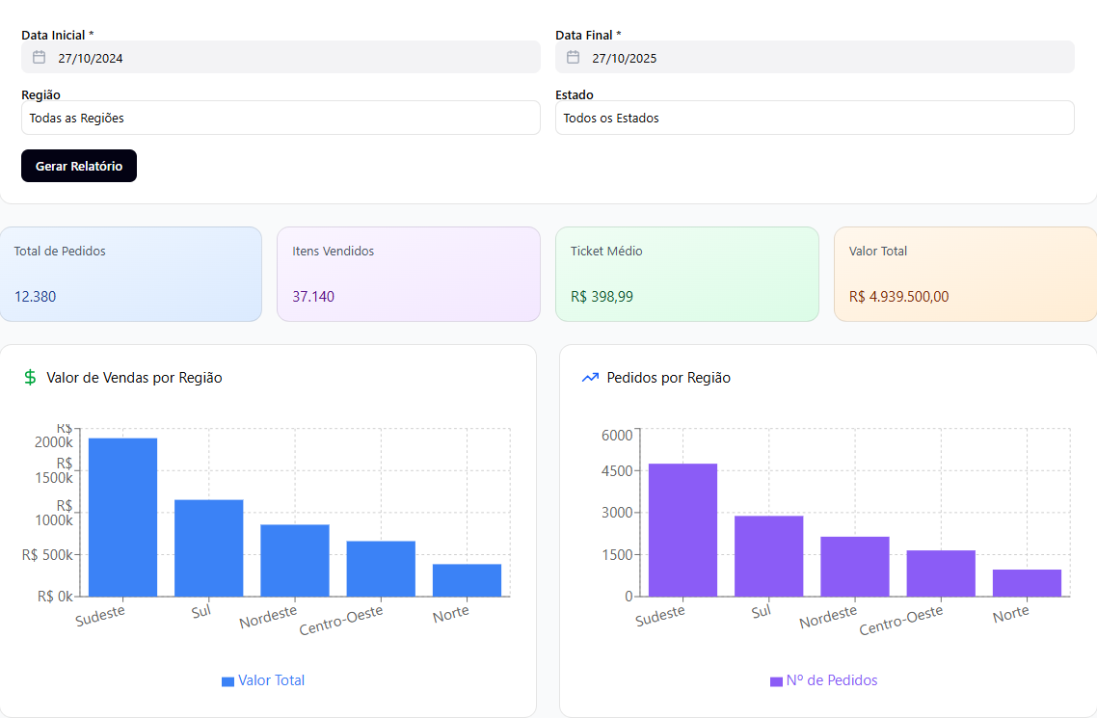

Figura 02: Gráfico de setores sobre a distribuição de itens vendidos em cada região.
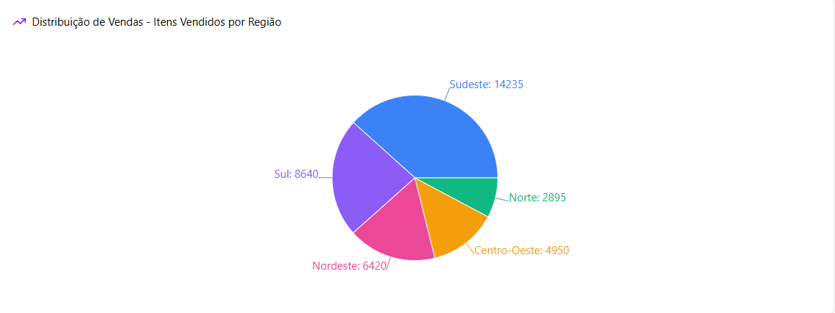

Figura 03: Detalhamento de uma região.
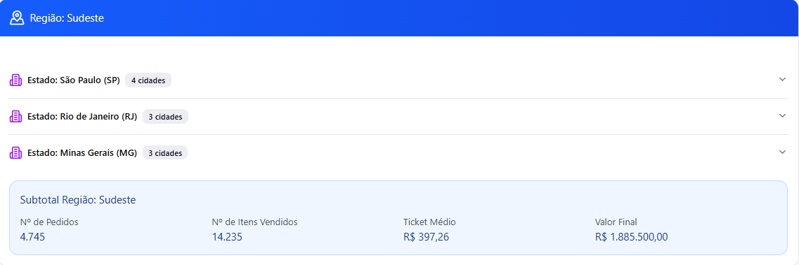

Figura 04: Detalhamento geral. 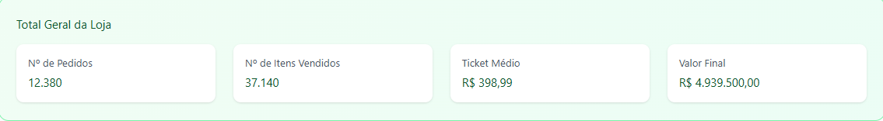

Prioridade:

[ ] Essencial [ X ] Importante [ ] Desejável

[RFS26] Emitir Relatório de Vendas x Marca
Atores: Sistema
Esse requisito permitirá a emissão de um relatório que mostrará a relação entre vendas e marcas da loja durante o período que ele informar. Para isso será necessário o preenchimento de algum dos filtros destacados na tabela 14. Caso nenhum dos filtros seja preenchido, o sistema utilizará por default todos.
Tabela 14: Filtros do relatório de Vendas x Marca
Filtro | Descrição do Filtro
*Data Inicial: | Campo para inserção da data inicial da emissão do relatório em formato:  dd/mm/aaaa
*Data Final: | Campo para inserção da data final da emissão do relatório em formato:  dd/mm/aaaa
*Marca desejada: | Campo de escolha fechada proveniente do RFXX – Inserir <Marca> - Campo “Nome da Marca”.
*Comparar com anos anteriores: | Campo de escolha fechada contendo os anos anteriores ao ano atual de modo com que o usuário possa escolher um ou mais.
O retorno deste relatório será um gráfico de setores que mostrará a porcentagem de vendas de produtos de determinada marca em relação a todas as vendas realizadas no período informado, conforme ilustra a figura 05. Caso o usuário deseje comparar os resultados com os anos anteriores, o retorno mostrará outro gráfico no mesmo estilo representando os resultados do(s) ano(s) desejado(s).

Figura 05: Gráfico porcentagem de vendas
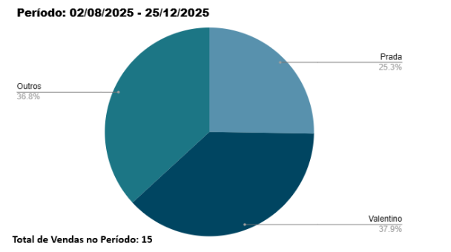
Os registros serão agrupados por marcas e ordenados por data crescente dentro de cada grupo (marca), conforme ilustra o texto abaixo. Haverá ainda subtotais por grupos (marcas) que representam o total de vendas nos últimos anos,a frequência normal de vendas e o percentual de aumento ou queda do índice desses grupos(marcas).
<< Marca 01>>
<< Peça 01 >> << Data da venda >> << Valor da venda >>
<< ................... >> << ..................... >> << ..................... >>
<< Peça Y >> << Data da venda>> << Valor da venda >>
<< Vendas nos últimos N anos>>
<<Frequência padrão da Marca 01>>
<< Marca 01 vendeu x% a mais do que o normal>>
<< Marca 02>>
<< Peça 07 >> << Data da venda >> << Valor da venda >>
<< ................... >> << ..................................... >> << ..................... >>
<< Peça Z >> << Data da venda>> << Valor da venda >>
<< Vendas nos últimos N anos>>
<<Frequência padrão da Marca 02>>
<< Marca 02 apresenta o índice de frequência normal>>
<< Marca N>>
<< Peça A >> << Data da venda >> << Valor da venda >>
<< ................... >> << ..................................... >> << ..................... >>
<< Peça B >> << Data da venda>> << Valor da venda >>
<< Vendas nos últimos N anos>>
<<Frequência padrão da Marca N>>
<< Marca N vendeu x% a menos do que o normal>>

As figuras 06, 07 e 08 apresentam um protótipo de como esse requisito funcionaria na prática.

Figura 06: Protótipo dos Filtros de Pesquisa
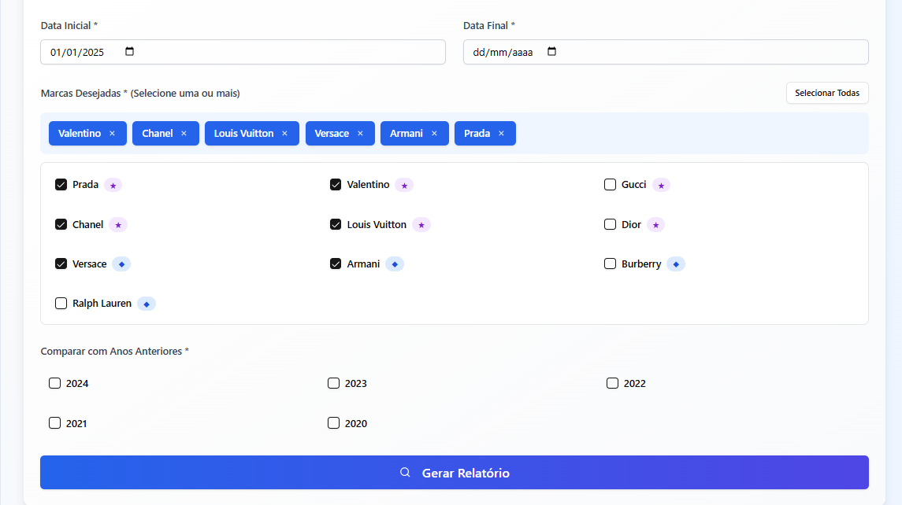

Figura 07: Protótipo do Gráfico de Setores
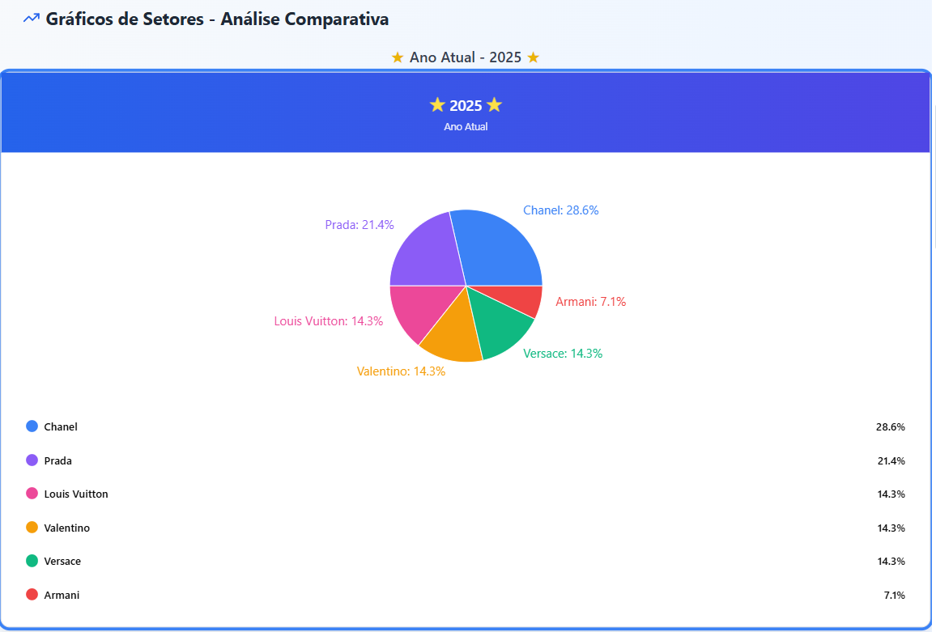

Figura 08: Protótipo do Detalhamento por Marca
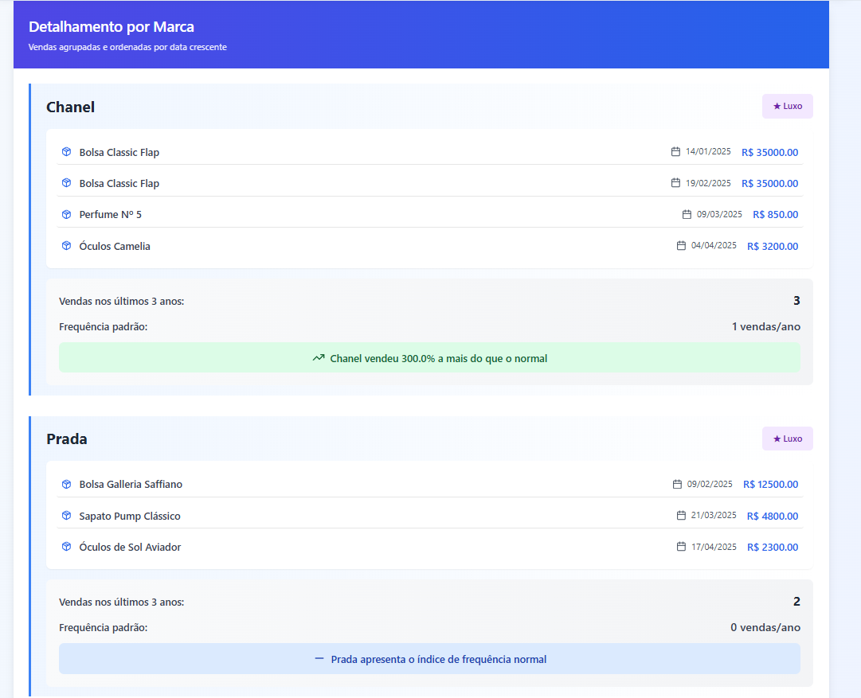

Prioridade:
[X] Essencial [ ] Importante [ ] Desejável

